Video: Open Shot
- 01. Introductie
- 02. OpenShot starten
- 03. Een nieuw project
- 04. Materiaal toevoegen
- 05. Tijdlijn
- 06. Knippen in de clip
- 07. Slow motion en versnellen
- 08. Overgangen invoegen en verwijderen
- 09. Video-effecten
- 10. Teksten en titels
- 11. Geluid en geluidseffecten
- 12. Exporteren en delen

01. Introductie
OpenShot is een programma waarmee je videobestanden kunt monteren. Met het programma kun je allerlei verschillende soorten video’s maken, zoals promotievideo’s, reclames en instructievideo’s.
Het programma werkt met een tijdlijn, op deze tijdlijn kun je video’s, teksten en geluiden plaatsen. Ook zijn er ingebouwde functies om bijvoorbeeld effecten toe te passen.
Succes en veel plezier met het werken met het programma OpenShot!

02. OpenShot starten
Je kunt OpenShot op verschillende manieren openen. Waarschijnlijk kun je het programma vinden bij de andere programma’s die geïnstalleerd zijn.
Anders kun je het vinden via Start | Alle programma’s | OpenShot. Of vraag het aan je docent.
Als je OpenShot geopend hebt, ziet dat er zo uit:
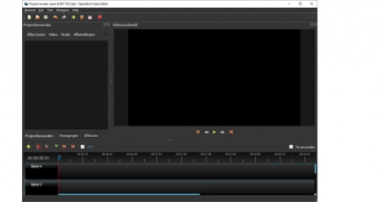

03. Een nieuw project
Als je een nieuwe video wilt gaan monteren dan start je met een project:
- Klik linksboven in je scherm op het icoon voor Nieuw project.
Een nieuw leeg project wordt aangemaakt.
- Sla het project meteen op: Bestand | Sla project op als.
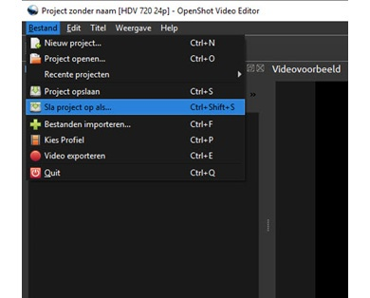

- Kies een naam en locatie voor je project.

04. Materiaal toevoegen
Je hebt nu een leeg project, op de volgende manier kun je materiaal toevoegen:
- Kies Bestand en klik op Bestanden importeren.
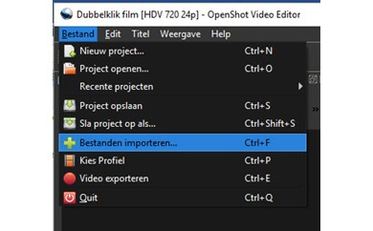

- Of klik op de groene plus in de toolbar:
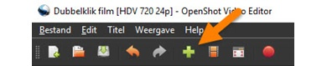

- Er wordt een nieuw venster geopend, zoek je bestanden (video, audio, afbeeldingen) en selecteer ze.
- Klik op de knop Openen.
- OpenShot gaat nu alle bestanden importeren, dit kan even duren.
Sluit het programma niet af!
- Alle geïmporteerde bestanden kun je links zien onder projectbestanden.
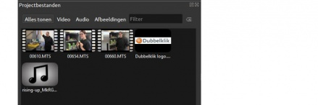

05. Tijdlijn
De video die je gaat maken, monteer je op de tijdlijn. In de tijdlijn plaats je alle videobestanden, geluiden, effecten en teksten.
De tijdlijn is opgebouwd uit verschillende sporen. Op het bovenste spoor plaats je bijvoorbeeld je afbeeldingen en video’s en het spoor daaronder de audiobestanden. Uiteindelijk mixt het programma alle sporen samen tot één video.
Om materiaal in je tijdlijn te plaatsen doe je het volgende:
- Zoek in het vak projectbestanden het gewenste materiaal en sleep het naar het gewenste spoor in de tijdlijn. Je kunt zoveel bestanden op een spoor plaatsen als je wilt.
- De verticale rode lijn (de play-head) geeft aan op welke plaats je bent in het filmpje.
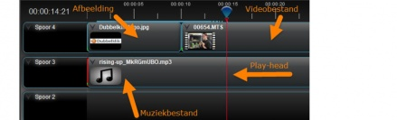

06. Knippen in de clip
De bestanden die je op de tijdlijn hebt gezet, kun je op diverse manieren knippen. Op die manier kun je het begin en eindpunt van een clip bepalen en zorgen dat beelden mooi op elkaar aansluiten.
Knippen kan op de volgende manieren:
- De makkelijkste manier is om aan de linker – of rechterkant van de clip met je muis te gaan staan (er verschijnt een wit pijltje) en sleep naar links of rechts om de clip langer of korter te maken.
- Een andere manier is door op het schaartje boven de videosporen te klikken. Klik nu met je muis op het punt van de clip waar je wilt knippen. Je hebt nu de clip in tweeën geknipt.
- Je kunt ook de play-head op het punt zetten waar je wilt knippen, klik daarna met je rechtermuisknop op de ‘blauwe druppel’, kies ‘alles snijden’ en bepaal welke kant van de clip je wilt behouden.
- Klik met je linkermuisknop op het gedeelte van de clip wat je weg wilt gooien of naar een ander (deel van het) spoor wilt verplaatsen. Klik op Delete om het geknipte deel van een clip weg te gooien. Om te verplaatsen sleep je clip naar de gewenste plaats op de tijdlijn.
- Om de videobeelden weer goed op elkaar aan te laten sluiten sleep je de clips naar elkaar toe zodat er geen ‘gat’ in je video ontstaat.
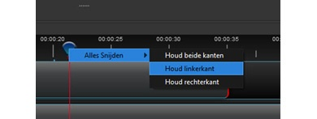

07. Slow motion en versnellen
Met slow motion of een versnelling kun je een mooi effect aan je filmpje toevoegen. Het zorgt ervoor dat bepaalde beelden meer aandacht krijgen, of dat sommige dingen opvallen die je eerst helemaal niet zag.
- Zoek eerst het gedeelte waar je in wilt vertragen of versnellen, je gaat dit gedeelte losknippen. Dit zorgt ervoor dat het gemakkelijker te bewerken is. Zie hoofdstuk 6.
- Je gaat nu bepalen hoe snel of langzaam de clip moet afspelen en of de clip vooruit of achteruit moet afspelen. Klik met je rechtermuisknop op de clip, ga naar tijd, kies snel of langzaam, daarna achteruit of vooruit, en hoeveel keer je wilt versnellen of vertragen.
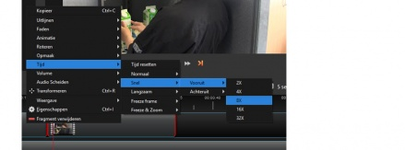

08. Overgangen invoegen en verwijderen
Het kan een mooi effect geven om overgangen in te voegen tussen filmfragmenten.
- Je kunt een overgang of fade invoegen door met je rechter muisknop op de clip te klikken, te kiezen voor Animatie of Faden. Volg het menu om specificaties van je overgang te kiezen.
- Een andere optie is om naar het paneel met overgangen te gaan. Als je deze optie niet ziet, kies dan bovenaan bij weergave voor de geavanceerde weergave.
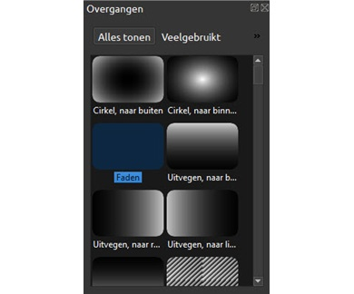

- Kies de gewenste overgang en sleep deze naar een punt waar twee fragmenten op elkaar aansluiten of overlappen.
- Door met je muis de rand van de overgang te gaan staan kun je door te slepen de overgang langer of korter laten duren.
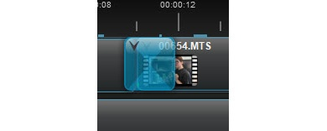
Wil je de overgang verwijderen?
- Klik met je rechter muisknop op de overgang en kies voor overgang verwijderen.

09. Video-effecten
Het is leuk om aan je video bepaalde effecten toe te voegen. Dit geeft wat extra’s en het zorgt ervoor dat je video er mooi uitziet.
- Ga naar een gedeelte van je video waar je een effect wil toevoegen.
- Ga naar het paneel met effecten. Als je deze optie niet ziet, kies dan bovenaan bij weergave voor de geavanceerde weergave.
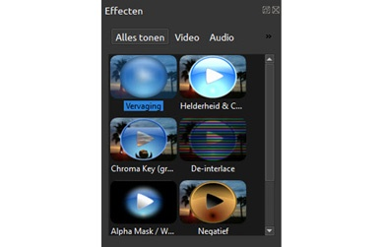

- Kies een mooi passend effect en sleep deze op de gewenste clip in de tijdlijn.
- Er staat altijd een klein symbool in het fragment op de tijdlijn als je het hebt toegevoegd. Zo kun je gemakkelijk zien waar de effecten zijn toegevoegd. Als je het effect wilt verwijderen, klik je met je rechtermuisknop dit symbool en klik je op effect verwijderen.
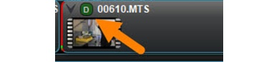

10. Teksten en titels
Om extra informatie te geven in je filmpje, kun je teksten of titels toevoegen. Je kunt deze optie ook gebruiken voor het maken van een aftiteling.
- Ga boven in het menu naar Titel en kies voor Titel. Je kunt ook de sneltoets Ctrl + t gebruiken.
- Kies het gewenste sjabloon.
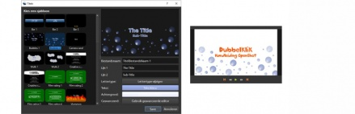

- Aan de rechterkant kun je nu de titel bewerken door de voorbeeldtekst, het lettertype en de kleuren aan te passen. Klik daarna op Save. Je titel staat nu in het overzicht met je projectbestanden.
- Sleep de titel daarna op de gewenste plaats in de tijdlijn.
- Het is ook mogelijk om op de achtergrond je video af te laten spelen. Sleep de tekst op een ander spoor boven de gewenste videoclip. Je ziet dan de tekst, terwijl de video afspeelt.
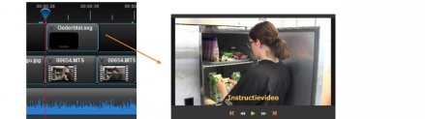
Tips:
- Door met je rechtermuisknop op de clip in de tijdlijn te klikken kun je eventueel nog een animatie toevoegen of fade toevoegen aan de tekst. Kies voor Animatie of Faden en kies via het menu de gewenste opties.
- Als je de titel daarna nog wilt bewerken klik je in het vak met de projectbestanden met je rechter muisknop op de titel en kies je vervolgens voor Titel bewerken.
- Wil je de tekst op een ander moment laten starten? Dat kan door de tekst onder de video op een ander spoor te plaatsen.

11. Geluid en geluidseffecten
In het programma OpenShot kun je muziek of geluidseffecten toevoegen. Er zijn geen standaard muziekfragmenten aanwezig in het programma. Je zult dus muziek vanuit je eigen bestanden moeten invoegen of van internet moeten halen.
- Om muziek vanuit je eigen bestanden toe te voegen ga je naar Bestand | Bestanden importeren of klik in de toolbar op het groene plusje.
- Zoek nu het muziekfragment dat je wilt toevoegen vanuit je eigen bestanden. Selecteer het muziekfragment en klik op openen. Het bestand staat nu tussen je projectbestanden.
- Sleep het geluidsbestand op je tijdlijn.
- Je kunt de geluidssterkte rustig laten oplopen door te kiezen voor Fade in of laten aflopen door te kiezen voor Fade out.
- Je kunt nauwkeurig instellen vanaf welk moment in de film de muziek begint te spelen en waar het muziekfragment stopt. Dit kun je instellen bij Editing, vul dit in achter ‘Start point’ en ‘End point’.

12. Exporteren en delen
Natuurlijk wil je de film die je hebt gemaakt doorsturen en tonen aan andere mensen.
Dit doe je door niet alleen het project op te slaan, maar door heel de film op te slaan op je computer.
- Ga via Bestand naar Video exporteren of klik bovenin de toolbar op de rode knop.
- Geef je film de gewenste naam en kies de juiste map om deze in op te slaan.
- Kies het gewenste formaat en de kwaliteit. Vraag eventueel aan je docent welke opties je moet kiezen.
- Klik vervolgens op Video exporteren.
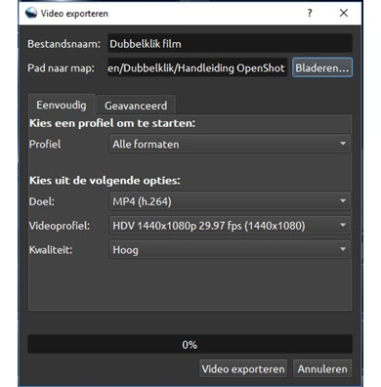

- Je video wordt nu opgeslagen. Let op: het kan even duren voordat het bestand volledig is opgeslagen!

